МАТЕМАТИЧЕСКАЯ ИГРА

*«ПОИСК ЗОЛОТОГО КЛЮЧИКА»*

Для учащихся 5 – 7 классов

ЦЕЛЬ: Формирование логического мышления; скорости реакции применения знаний; познавательной активности; умения работать в коллективе; создание атмосферы взаимовыручки в коллективе.

В игре участвуют 3 разновозрастных команды, составленные из учащихся 5-7 классов. Выбирается капитан команды, которому вручается маршрутный лист. Игра проводится по маршрутам – специальным зашифрованным пунктам, где находятся заведующие пунктами – учащиеся старших классов. Когда команда приходит на пункт, указанный в маршруте, заведующий вручает им задание маршрута и оценивает по окончании работу на этом пункте. Если команда ответила на все вопросы, им вручается часть «Золотого ключика».

В начале игры все ребята собираются в зале, к ним приходит ведущий – учитель математики. Сообщает условия игры, говорит, что к нам в гости сейчас придёт сказочный герой, а кто он, давайте отгадаем:

У отца был мальчик странный,

Необычный, деревянный,

Но любил папаша сына,

Шалунишку … (Буратино).

В зале появляется Буратино и говорит:

- О бедный я, о несчастный я - Буратино. Ребята, со мной случилась беда. Я потерял золотой ключик, который мне вручил папа Карло. А может его выкрал этот ужасный Карабас-Барабас. И теперь мои друзья-куклы не смогут попасть в наш кукольный театр. О бедный и несчастный я - Буратино. Что же мне делать? Ребята, может вы поможете мне отыскать наш золотой ключик? Коварный Карабас-Барабас, наверное, что-то хитрое сотворил с ним.

Учитель:

- Ну, что, ребята, выручим Буратино.

Искать золотой ключик вам придётся по таинственным картам – маршрутным листам, которые вы должны ещё расшифровать. На последнем пункте в замен частей золотого ключика команде, прошедшей раньше других все маршруты, вручается целый золотой ключик, который они приносят Буратино.

Ключик выпиливается лобзиком из фанеры или дерева, покрывается жёлтой краской, а затем лаком. Из бумаги изготовляется три копии и разрезаются на части по числу маршрутов. (на 7 частей)

СОДЕРЖАНИЕ МАРШРУТНЫХ ЛИСТОВ:

***1 маршрутный лист***

1 пункт: здесь царство этого предмета. C:\Program Files\Microsoft Office\MEDIA\CAGCAT10\j0301480.wmf (Ответ: спортзал)

2 пункт: любимое место Самоделкина C:\Program Files\Microsoft Office\MEDIA\CAGCAT10\j0252349.wmfC:\Program Files\Microsoft Office\MEDIA\CAGCAT10\j0234266.wmfC:\Program Files\Microsoft Office\MEDIA\CAGCAT10\j0199727.wmf(Ответ: мастерская)

3пункт: C:\Program Files\Microsoft Office\MEDIA\CAGCAT10\j0195384.wmf - любимое место наших учащихся. (Ответ: кабинет информатики)

4 пункт: C:\Program Files\Microsoft Office\MEDIA\CAGCAT10\j0300912.wmf здесь многое узнаешь ты о прошлом. (Ответ: кабинет истории)

5 пункт:C:\Program Files\Microsoft Office\MEDIA\CAGCAT10\j0332364.wmf C:\Program Files\Microsoft Office\MEDIA\CAGCAT10\j0304933.wmf C:\Program Files\Microsoft Office\MEDIA\CAGCAT10\j0305493.wmf о них узнаешь здесь подробно всё! (Ответ: кабинет биологии)

6 пункт:C:\Program Files\Microsoft Office\MEDIA\CAGCAT10\j0299125.wmfздесь собрание всех знаний человечества. (Ответ: библиотека)

7 пункт: - это пункт встречи с царицей всех наук! (Ответ: математики)

***2 маршрутный лист***

1 пункт: это пункт встречи с царицей всех наук!

2 пункт: C:\Program Files\Microsoft Office\MEDIA\CAGCAT10\j0300912.wmf здесь многое узнаешь ты о прошлом.

3 пункт:C:\Program Files\Microsoft Office\MEDIA\CAGCAT10\j0332364.wmf C:\Program Files\Microsoft Office\MEDIA\CAGCAT10\j0304933.wmf C:\Program Files\Microsoft Office\MEDIA\CAGCAT10\j0305493.wmf о них узнаешь здесь подробно всё!

4 пункт: любимое место Самоделкина C:\Program Files\Microsoft Office\MEDIA\CAGCAT10\j0252349.wmfC:\Program Files\Microsoft Office\MEDIA\CAGCAT10\j0234266.wmfC:\Program Files\Microsoft Office\MEDIA\CAGCAT10\j0199727.wmf

5 пункт: здесь царство этого предмета. C:\Program Files\Microsoft Office\MEDIA\CAGCAT10\j0301480.wmf

6 пункт:C:\Program Files\Microsoft Office\MEDIA\CAGCAT10\j0299125.wmfздесь собрание всех знаний человечества.

7 пункт: C:\Program Files\Microsoft Office\MEDIA\CAGCAT10\j0195384.wmf - любимое место наших учащихся.

***3 маршрутный лист***

1 пункт: C:\Program Files\Microsoft Office\MEDIA\CAGCAT10\j0195384.wmf - любимое место наших учащихся.

2 пункт:C:\Program Files\Microsoft Office\MEDIA\CAGCAT10\j0299125.wmfздесь собрание всех знаний человечества.

3 пункт: это пункт встречи с царицей всех наук!

4 пункт: здесь царство этого предмета. C:\Program Files\Microsoft Office\MEDIA\CAGCAT10\j0301480.wmf

5 пункт: любимое место Самоделкина C:\Program Files\Microsoft Office\MEDIA\CAGCAT10\j0252349.wmfC:\Program Files\Microsoft Office\MEDIA\CAGCAT10\j0234266.wmfC:\Program Files\Microsoft Office\MEDIA\CAGCAT10\j0199727.wmf

6 пункт:C:\Program Files\Microsoft Office\MEDIA\CAGCAT10\j0332364.wmf C:\Program Files\Microsoft Office\MEDIA\CAGCAT10\j0304933.wmf C:\Program Files\Microsoft Office\MEDIA\CAGCAT10\j0305493.wmf о них узнаешь здесь подробно всё!

7 пункт: C:\Program Files\Microsoft Office\MEDIA\CAGCAT10\j0300912.wmf здесь многое узнаешь ты о прошлом.

ЗАДАНИЯ МАРШРУТОВ:

1 *ПУНКТ*: ***В гостях у древних римлян:***

Клоун предлагает публике несколько числовых равенств или неравенств, составленных из римских цифр, которые сложил из палочек. Посмотрев внимательно на свои задания, он обнаружил в каждом из них ошибки.

Подумав, он понял, что они незначительные:

нужно переложить только по одной палочке в

нужное место и всё: задания будут верными.

Ребята, проделайте эту работу, помогите клоуну.

Задание 1 команде:

1) VI +IV >X 2) VI + IV< X 3)XIV + V >XIX 4)XX + XV < XV

Задание 2 команде:

1. VI + I = V 2)IX – I = X

3)X + III = XI 4) X V $–$ IV = IX.

Задание 3 команде:

1) VI I = III, 2) X + I = X

3)XV $–$ VI >XIX 4) XX + X< XIV.

*2 ПУНКТ:*

***КАКОЕ ЧИСЛО ПРОПУЩЕНО В ТАБЛИЦЕ:***

Для 1 команды

|  |  |  |  |  |  |
| --- | --- | --- | --- | --- | --- |
| 2 | 4 | 6 | 10 |  | 26 |

(Ответ: 16, последующее число равно сумме двух предыдущих.)

Для 2 команды:

|  |  |  |  |  |  |
| --- | --- | --- | --- | --- | --- |
| 1 | 5 | 6 | 11 |  | 28 |

(Ответ: 17. Рассуждения аналогичные предыдущим)

Для 3 команды:

|  |  |  |  |  |  |
| --- | --- | --- | --- | --- | --- |
| 1 | 4 | 9 | 16 |  | 36 |

(Ответ: 25. Квадраты первых натуральных чисел).

*3 ПУНКТ****:***

***МАСТЕРА ЛОГИКИ***

Задание 1 команде: Пятью тройками составьте число 31.

(Ответ: 33 – 3 +3 $:$ 3 = 31)

Задание 2 команде: Пятью тройками составьте число 37.

(Ответ: 33 + 3 + 3 :3 = 37)

Задание 3 команде: Пятью тройками составьте число 100.

(*Ответ*: 33 $∙$ 3 + 3 : 3 = 100)

4 ПУНКТ:

***ЗА СЕМЬЮ ПЕЧАТЯМИ:***

Задание для всех команд: Определите, какая фигура лишняя.

Для 1 команды:

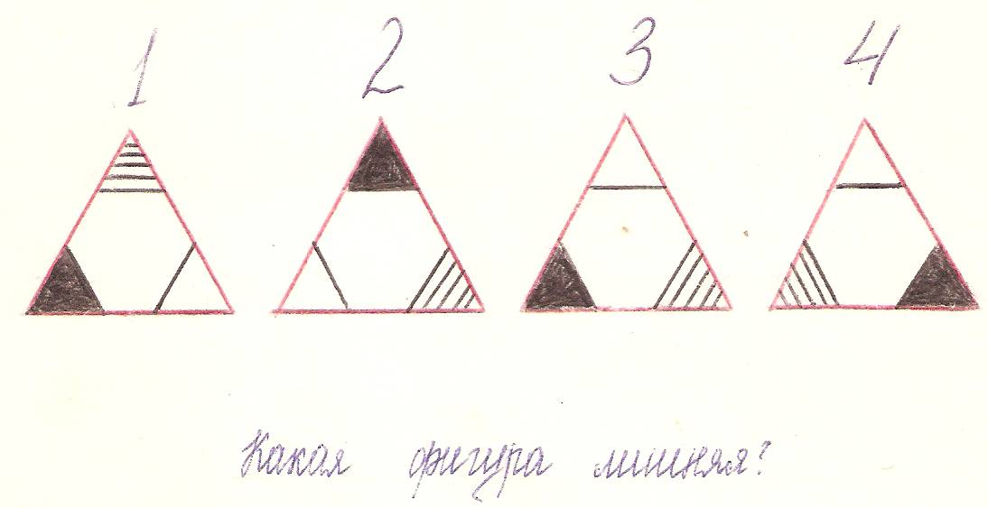

Для 2 команды:

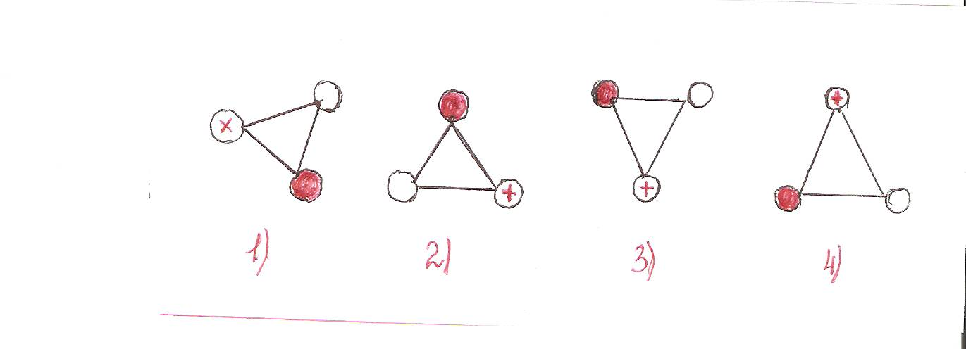

Для 3 команды

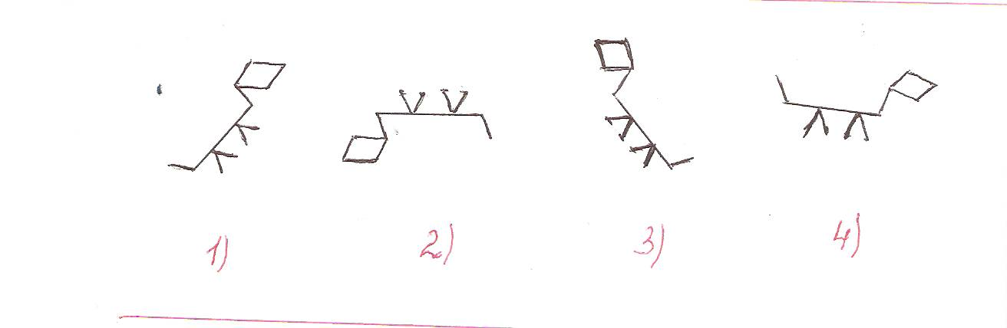

(Ответ: во всех случаях лишняя фигура 3, так как в остальных случаях фигуры можно наложить друг на друга после поворота.)

5 ПУНКТ:

***ОТВЕЧАЙТЕ НЕ ЗАДУМЫВАЯСЬ***!

Вопросы для 1 команды:

1.Какие два числа, если их сложить дают больше, чем их перемножить?

(Ответ: если одно из чисел 1, а другое – любое. Например: 1+7.> 1 $∙$ 7)

2.Какие два числа при сложении и при умножении одно на другое в результате дают один и тот же результат?

(Ответ: 3 $∙$ 1,5 = 3 + 1,5 =4,5)

3.В каком числе столько же букв в названии, сколько и цифр при написании?

(Ответ: 100 )

4.Сколько получится, если полсотни разделить на половину?

(Ответ: 100; 50 : $\frac{1}{2}$ = 100)

Вопросы для 2 команды:

1. Чему равно произведение всех цифр?

(Ответ: 0)

2.Какие числа при перевёртывании увеличиваются в полтора раза?

(Ответ: числа, которые состоят из 6 )

3.Какой знак нужно поставить между 5 и 6, чтобы получить число большее 5, но меньшее 6?

(Ответ: запятую; 5 $<5,6<6$)

4.Как в 9 вагонах разместить 45 коров, чтобы в каждом вагоне было разное их количество?

(Ответ: 45 – это сумма всех цифр от 1 до 9, поэтому в1 вагоне 1 корова, во2 – 2, в 3 – 3, в 4- 4,..)

Вопросы для 3 команды:

1.Какие три натуральных числа, если их перемножить, дают столько же, сколько получается при их сложении?

(Ответ: 1; 2; 3. 1 + 2 + 3= 1 $∙2∙3=6$)

2.Что больше: сумма всех цифр или их произведение?

(Ответ: больше – сумма, так как при умножении на 0, получается 0)

3.Какой год 20-го столетия не изменяется при чтении, если карточку с его надписью перевернуть «вверх ногами»?

(Ответ: 1961)

4.Как число 99 уменьшить в полтора раза, не производя с ним арифметических действий?

(ответ: перевернуть «вверх ногами; 66)

6 ПУНКТ:

***ПРОВЕРЬ СВОЁ ВНИМАНИЕ:***

НАЙДИ 10 ОТЛИЧИЙ

Для 1 команды

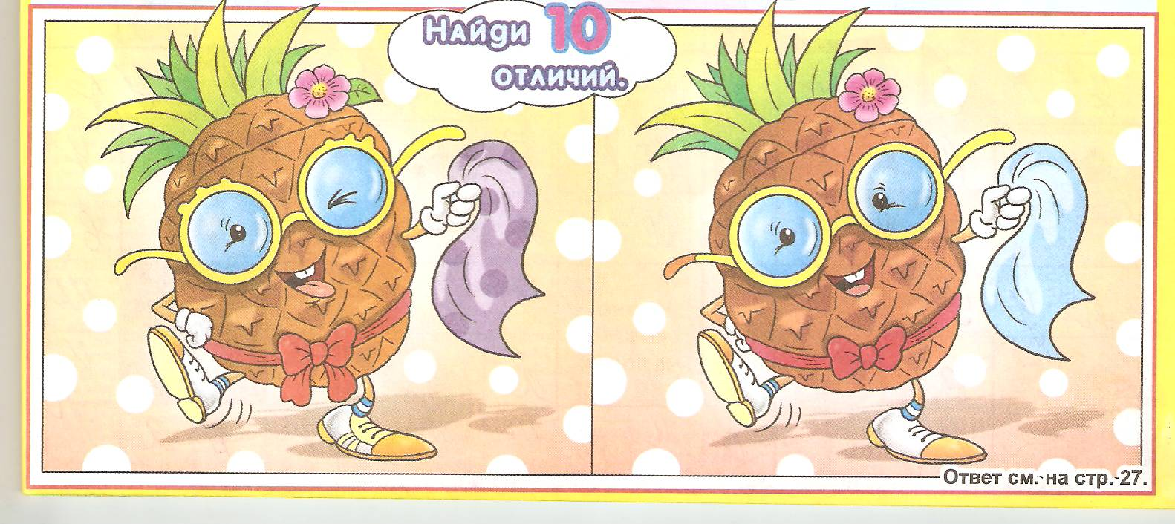

Для 2 команды:

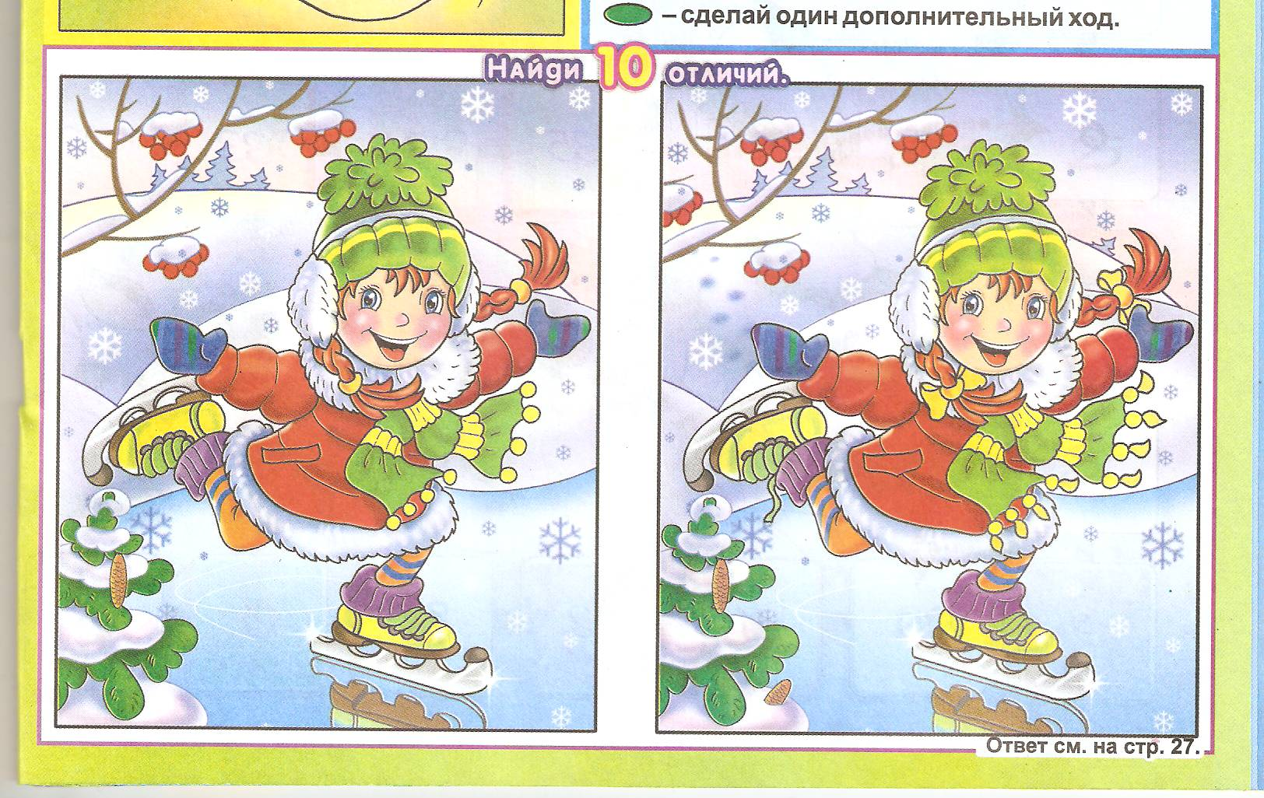

Для 3 команды:

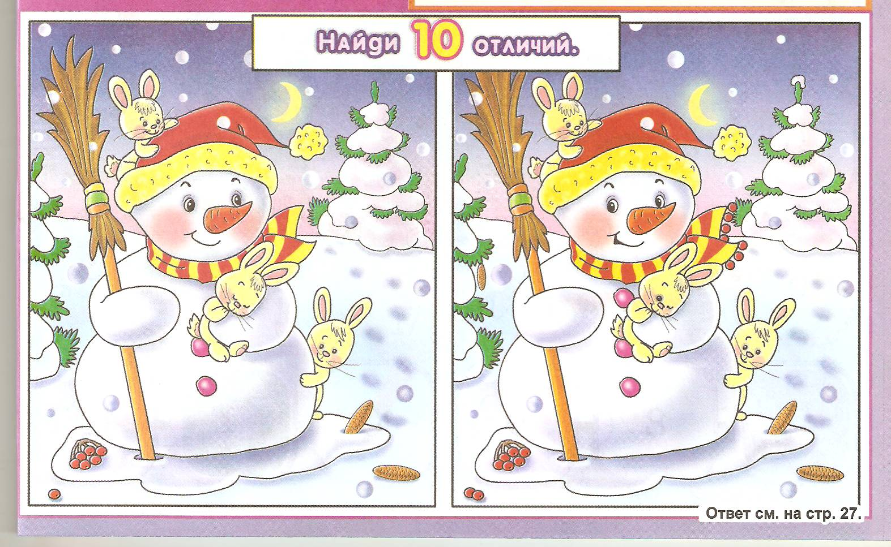

7 ПУНКТ:

***РАЗВЕДЧИКИ:*** *ПРОЙДИ ЛАБЕРИНТЫ*

Для 1 команды:

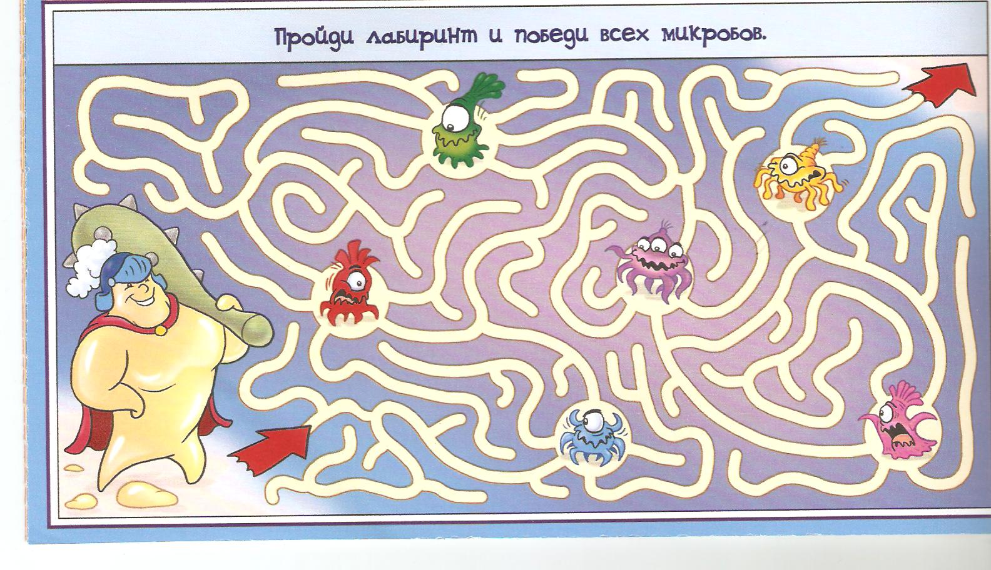

Для 2 команды:

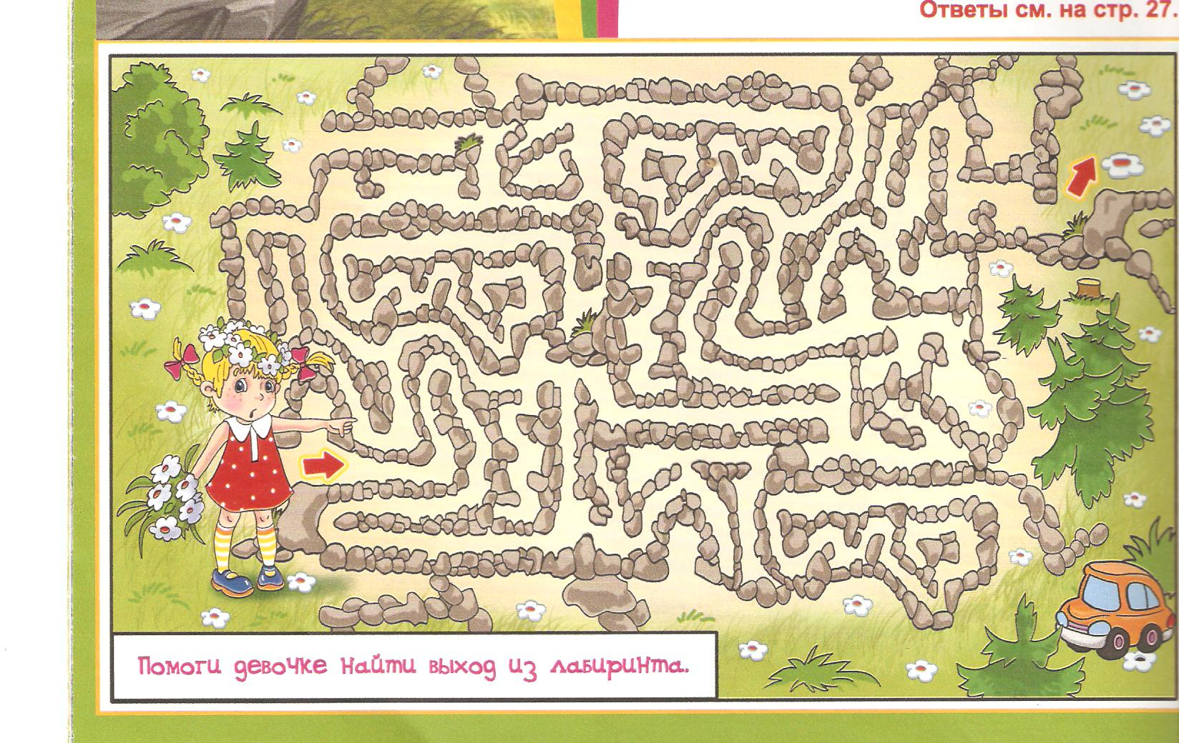

Для 3 команды:

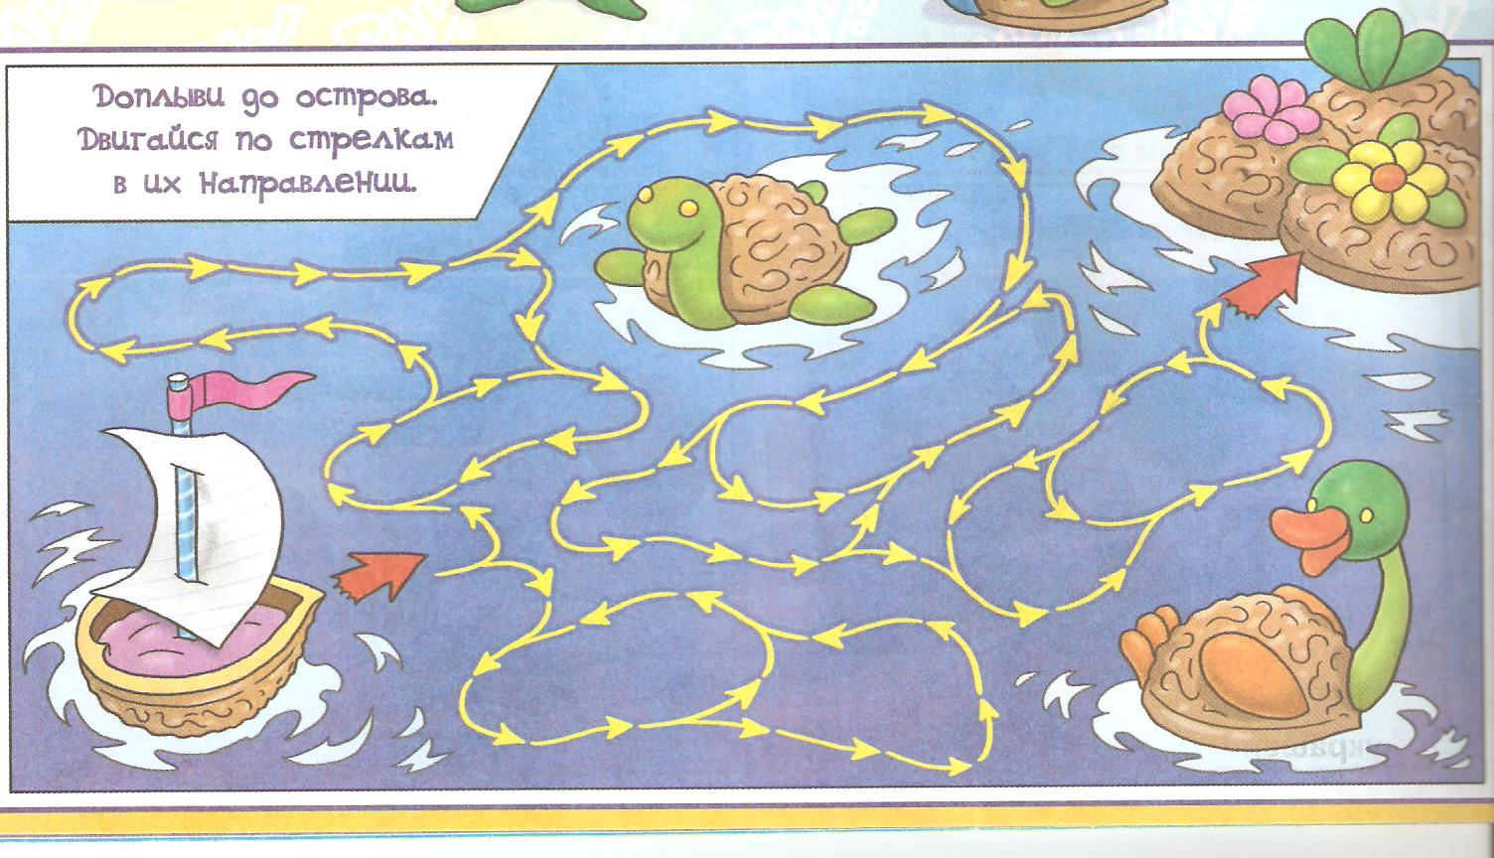

ПОДВЕДЕНИЕ ИТОГОВ: «Хвала победителям»:

По окончанию игры производится награждение победителя – той команды, которая первой принесла в зал «Золотой ключик» и вручила его Буратино. Две другие команды получают утешительные призы.

ЛИТЕРАТУРА:

1.»Предметные недели математики в школе» - составитель Л.В. Гончарова.

2.»Занимательная математика» - авторы Анна Шатилова, Людмила Шмидтова.

3.»Считай, смекай, отгадывай» автор В.П. Труднев.

4.»Внеклассная работа по математике» для 4-5 классов – автор А.С. Чесноков.